|  |
| --- |
| **О проведении сельскохозяйственной микропереписи – 2021** |

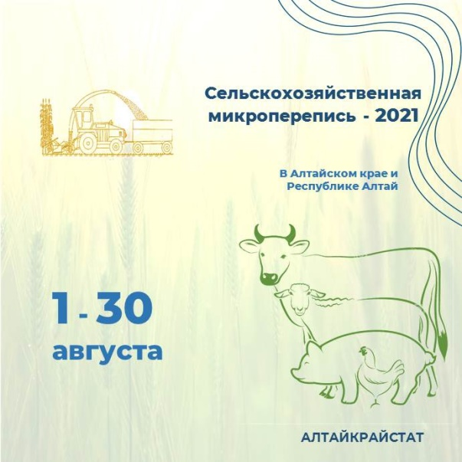В Алтайском крае и Республике Алтай началась подготовка к первой сельскохозяйственной микропереписи (далее – СХМП – 2021), которая будет проводиться в период с 1 по 30 августа 2021 года на всей территории Российской Федерации в соответствии с постановлением Правительства Российской Федерации от 29 августа 2020г. №1315 «Об организации сельскохозяйственной микропереписи 2021 года».

Согласно действующему законодательству, микропереписи проводятся на постоянной основе, через 5 лет после завершения очередной Всероссийской сельскохозяйственной переписи (предыдущая сельскохозяйственная перепись состоялась в 2016 году).

СХМП-2021 включает сведения о размерах посевных площадей по группам культур, площадей, занятых плодовыми многолетними насаждениями, и поголовье сельскохозяйственных животных.

Основными целями СХМП - 2021 является получение официальной статистической информации о произошедших структурных изменениях в сельском хозяйстве, уточнение сведений по категориям сельхозпроизводителей, которые в межпереписной период наблюдаются выборочно или по которым наблюдение не проводится, разработка мер экономического воздействия с целью повышения эффективности сельскохозяйственного производства.

Обследованию подлежат сельскохозяйственные организации, крестьянские (фермерские) хозяйства и индивидуальные предприниматели, личные подсобные и другие индивидуальные хозяйства граждан, некоммерческие объединения граждан (садоводческие, огороднические, дачные).

Алтайкрайстат **ведет подбор** **переписного персонала -инструкторов** **полевого уровня и** **переписчиков**для работы на СХМП - 2021 в сельской местности муниципальных районов Алтайского края и Республике Алтай.

Период привлечения инструкторов полевого уровня 57 дней (22.07.2021 – 16.09.2021), переписчиков – 33 дня (29.07.2021 – 30.08.2021).

C переписным персоналом будут заключаться государственные контракты на выполнение работ. Сумма вознаграждения по контракту инструктора полевого уровня составит 18500 руб. в месяц, переписчика – 18000 руб. (с учётом налоговых платежей).

Переписчики и инструкторы полевого уровня будут обеспечены средствами индивидуальной защиты (салфетки, маски и перчатки).

СХМП-2021 пройдет на новом технологическом уровне, что повысит качество информации и ускорит процесс сбора и обработки полученных данных. Переписчики будут использовать планшетные компьютеры. Сельхозпроизводители смогут ответить на вопросы переписного листа через систему web-сбора официального сайта Росстата.

Предварительные итоги микропереписи станут известны уже в конце года, а окончательные будут опубликованы в IV квартале 2022 года.

Дополнительную информацию о проведении СХМП-2021 можно получить по телефонам: Алтайский край 8(3852)200-569, Республика Алтай 8(38822)2-45-58.

Источник: Алтайкрайстат

